教师：

1，新版作业在布置作业界面添加布置到班级功能。名称叫 选择班级： 。

位置在所属课程下面。可以不选，也可以选多个班级。

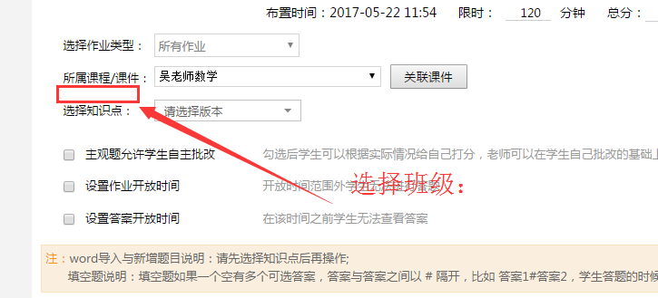

2，作业列表，参与人数总数以 有课程权限以及对应班级的对应数量。

如作业所属高一语文，班级高一1班 高一2班，那么就是所有高一1班和高一2班的人

数

如果未选班级 则为高一语文有权限的人数

作业列表的关联课程后面添加 关联班级 列出布置时选择的班级列表，如果没有布置班级 则不显示

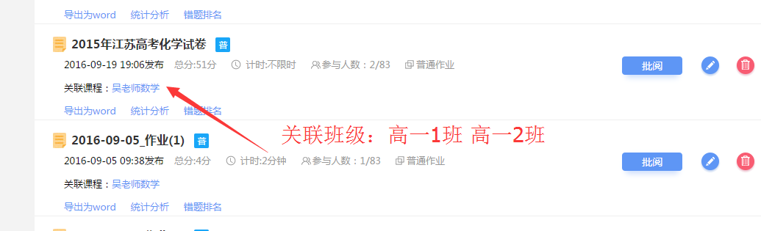

3，作业统计分析，如果选了班级 则可以对班级做过滤，即在作业统计分析中，加上

可以作业对应班级的列表（布置时选择的班级），默认全部，如果选了高一1班，则

下面的统计只显示高一1班的

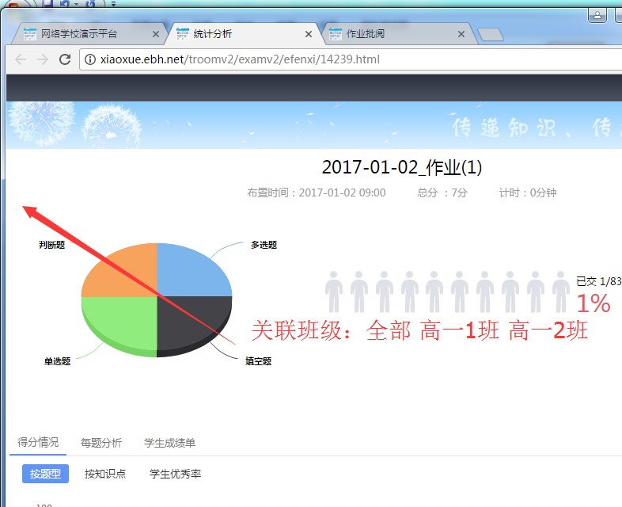

4，作业批阅中加入关联班级，默认全部 如果选择某个班级 则过滤某个班级的，如果布置时未选班级 则不显示关联班级

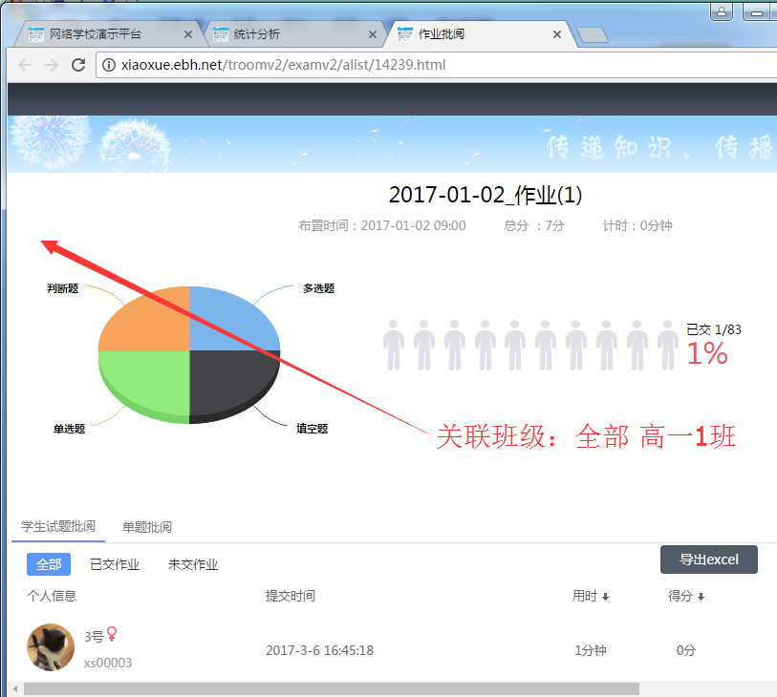

5，在布置作业时加个历史作业功能，选择历史作业这个功能，就弹出这个老师布置做的作业的列表（包括草稿），如果选择某分作业，则会将这个作业添加到当前作业中，老师也可以直接布置或者编辑部分题目后布置。

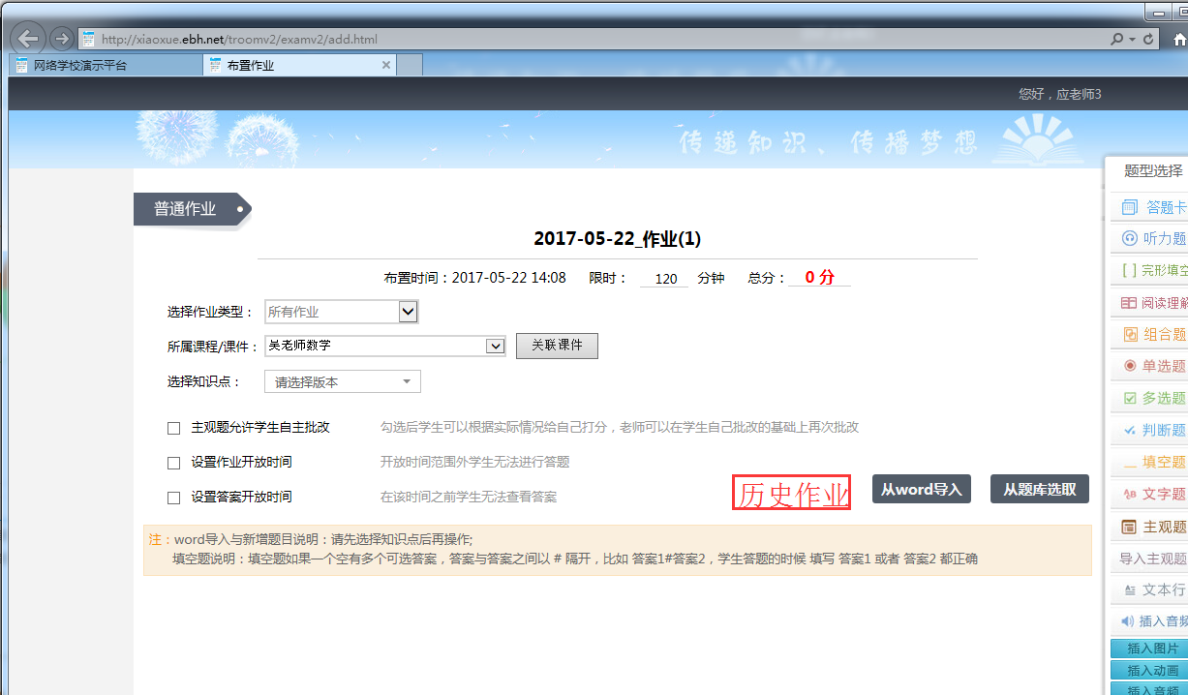

学生：

1，待做作业显示所有课程权限并且所在班级的作业，

权限说明：假设学生A高一数学课程权限，并且学生A属于高一1班，那么他能显示和做 所有布置到高一数学并且班级未选或者班级有选择高一1班的作业。

a.作业1 所属高一数学，并且关联班级选了高一1班，则学生A就能看和做作业1.

b.作业2 所属高一数学，关联班级未选择，则学生A就能看和做作业2

c.作业3 所属高一数学，关联班级选择了高一2班（未选高一1班），则学生A不能看和做作业3

d.作业4 所属高二数学，关联班级选择高一1班，则学生A不能看和做作业4

2，统计分析中加入关联班级，默认全部 如果选择高一1班，则排名 平均分等都按照高一1班做过滤

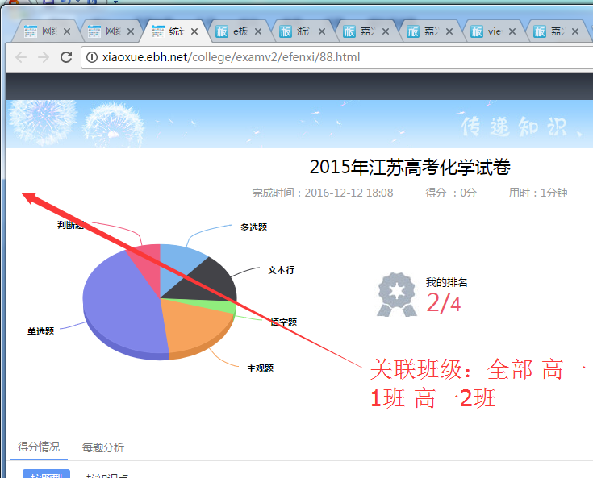

3，其他终端数据的考虑。安卓 IOS 微信等。